概率论与数理统计A
一、填空题
1．设A, B为随机事件, 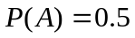, 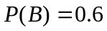, 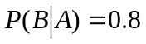, 则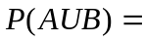 __.
2．设随机变量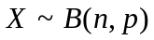，且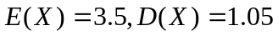，则 , .
3．设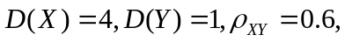则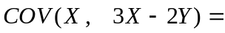__ _.
4.设二维随机变量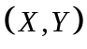的概率密度函数为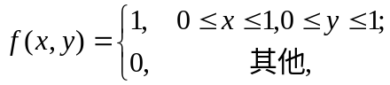 则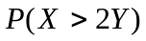=__ .
5．设总体服从参数为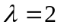的泊松分布，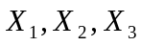为的一个样本，则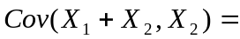__ _ ；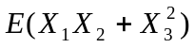=__ __.
6. 随机变量X和Y数学期望都是2，方差分别为1和4，而相关系数为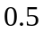，则根据契比雪夫不等式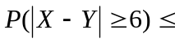 .

二、选择题
1、设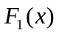和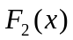分别为随机变量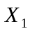和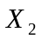的分布函数，为使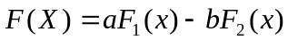为某一随机变量的分布函数，在下列各组数值中应取（ ）
A. 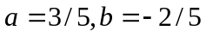 B. 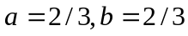
C. 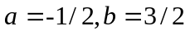 D. 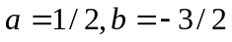
2. 随机变量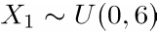，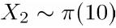,且 相互独立,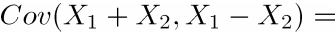（ ）
A．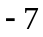 B． 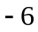 C． D．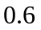
3．设随机变量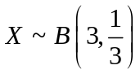，则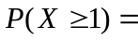 （ ）
A．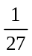 B．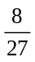 C．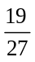 D．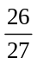

4．设离散型随机变量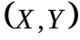的联合概率分布律为
Y  X | -1 | 0 | 1
 | 1/12 | 1/3 | 1/4
 | 1/12 | 1/6 | 1/12
记的联合分布函数为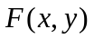，则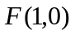=（ ）
A．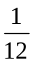 B．  C． D．
5．设总体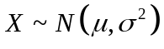，其中未知，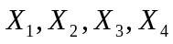为来自总体的一个样本，下列关于的三个无偏估计：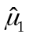=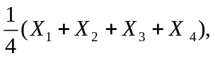 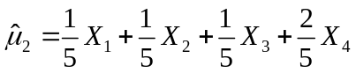，
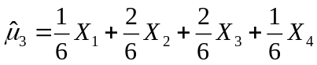中，哪一个方差最小？（ ）
A． B．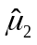 C．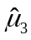 D． 无法比较

三、综合题
1. 100个电子元件中，甲类80个，乙类12个，丙类有8个。三类电子元件的使用寿命能达到指定要求的概率依次为0.9,0.8,0.7。今任取一个元件A，此元件的寿命达到了指定的要求，问：A元件来自哪个类别的概率最大？（10分）

2. 设的联合概率密度函数为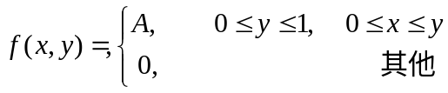，
（1）求常数；（2）求关于及的边缘密度；（3）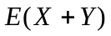；（4）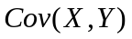.（16分）

3. 设离散型随机变量的联合概率分布律为
Y  X | -1 | 0 | 1
 |  |  | 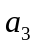
 | 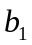 | 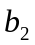 | 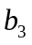
已知。（1）求的联合概率分布律（2）求与边缘概率分布律； （12分）

4. 甲乙两电影院在竞争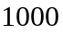名观众，假设每位观众随机的选择影院，且彼此相互独立，问甲至少应设多少个座位，才能使观众因无座位而离去的概率小于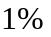. （8分）
备用数据：

5. 已知总体的概率分布为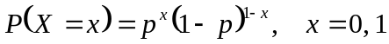，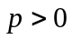为未知常数，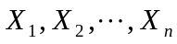为从总体抽取的一个样本，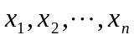是它的样本观测值。求未知参数的矩估计量和极大似然估计值.（10分）

答案
一、填空题（共24分，每题4分）
1. 0.7 2. 5，0.7 3. 9.6 4. 1/4 5. 2, 10 6. 1/12

二、选择题（共20分，每题4分）
1. A 2. A 3. C 4. C 5. A

三、综合题（共56分）
1.（10分）
解：B={A元件寿命达到指定的要求} 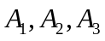分别表示甲类、乙类、丙类。
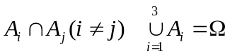 ……… 1’
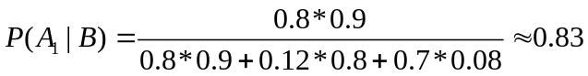 ……… 4’
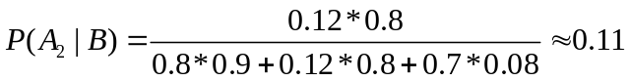 ……… 7’
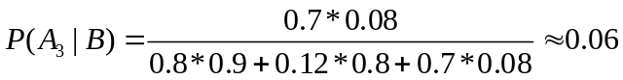 ……… 10’

2.（16分）
（1）由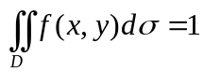得 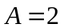 ……… 4’
（2）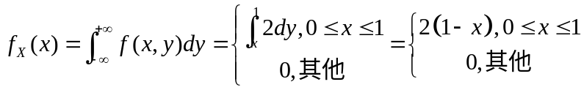
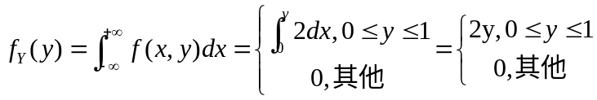 ……… 8’

（3） 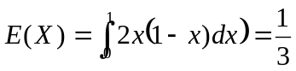 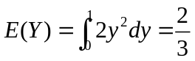
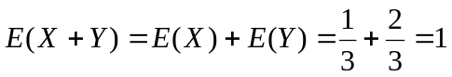 ……… 12’

（4）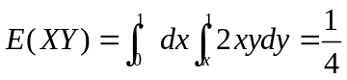
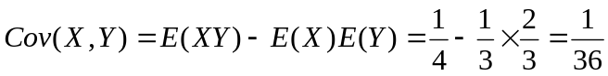 ……… 16’

3.（12分）
（1）
Y  X | -1 | 0 | 1
 | 1/4 | 0 | 1/4
 | 0 | 1/2 | 0
……… 6’
（2）
X | 0 | 1
p | 1/2 | 1/2
……… 9’
Y | -1 | 0 | 1
p | 1/4 | 1/2 | 1/4
……… 12’

4.（8分）
设为1000人中去甲电影院的人数，则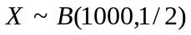
由中心极限定理，近似的有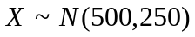 ……… 4’
甲电影院应设个座位，要使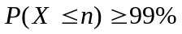 即使 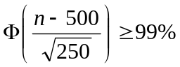
则有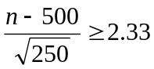 从而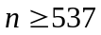 ……… 8’

5.（10分）
(1) 矩估计：由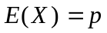 解得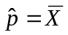 ……… 4’
(2)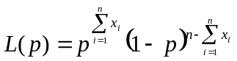 两边取对数，得
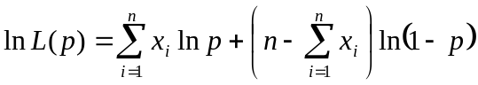
令 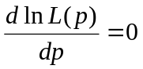
得极大似然估计值为 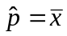 ……… 10’

